Veloce MIPI+VIF config

//*******************************************************************

// Veloce TX <test_source.sv>

//*******************************************************************

* 分辨率设置

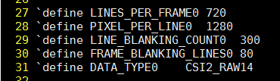

* DATA_TYPE对应参数如下：

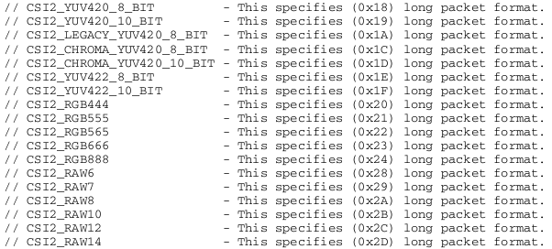

* DATA_LANE 配置

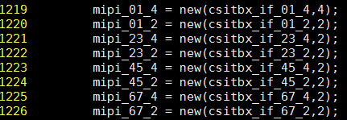

//*******************************************************************

// FIRMWARE <mipi_vif.h>

//*******************************************************************

更改mipi_vif.h中配置。

//////////////////////////////// MIPI config \\\\\\\\\\\\\\\\\\\\\\\\\\\\\\\\\\\\\\\\\

* DATA_LANE 配置

最大支持八路，每路最大支持4条LANE，大于两条LANE时，只可选用通路0,2,4,6，对应的1,3,5,7设为0；0代表不用该通路。

#define LANE_NUM_X XX

* 每个通路的频率设置, 和run.tcl里设置一致

#define TXCLK XX

* DATA_TYPE设置

#define ISP_DATATYPE

* Resolution设置

#define HWIDTH 1920

#define VHEIGHT 1080

//////////////////////////////// ISPIF config \\\\\\\\\\\\\\\\\\\\\\\\\\\\\\\\\\\\\\\\\

* TEST_MODE设置

“1”表示单路模式；“3”代表SBS模式

#define TEST_MODE 1

* H_PERIOD设置；默认情况为硬件自动检测模式，不用进行设置，若结果不对，特别是4K视频，查询path_de_period,dat下进行手动设置

#define H_PERIOD 0XXXXX

#define VIDEO_START 0XXXXX + H_PERIOD

//////////////////////////////// ISPBF config \\\\\\\\\\\\\\\\\\\\\\\\\\\\\\\\\\\\\\\

* VIEW NUM设置；设置写到DDR的VIDEO路数；

#define VIEW_NUM XX

* VIDEO_SOURCE 选择；共有11路视频，排序如下：

0:HDMI；1:DVP0；2:DVP1

3: MIPI0; 4: MIPI1; 5: MIPI2; 6: MIPI3;

7: MIPI4; 8: MIPI5; 9: MIPI6; 10: MIPI7;

如果VIEW_X不用，置为0；

#define SOURCE_X XX

* DNG_MODE设置；默认状态设为0，非DNG模式；设为1打开DNG模式；、

#define DNG_MODE 0

* 起始地址设置；

#define BASE_ADDR_Y XXXX

#define BASE_ADDR_U XXXX

#define BASE_ADDR_V XXXX

* VIEW_OFFSET; 每一路视频的DDR空间间隔设置；

#define VIEW_OFFSET XXXX

* ADDR_OFFSET; 每一帧视频的间隔设置；

#define ADDR_OFFSET XXXX

//*******************************************************************

// VIF monitor

//*******************************************************************

Testbench中已添加monitor, 会monitor mipi video_sequence的信息：

FRAME_RATE;

VIDEO_START;

DE_PERIOD;

**需要MIPI发送两帧数据才能Monitor出有效信息；**